O QUE SIGNIFICA ESPIRITUALMENTE O DESERTO
(Papa Francisco audiência de 26 fevereiro 2020)

Queridos irmãos e irmãs, bom dia!
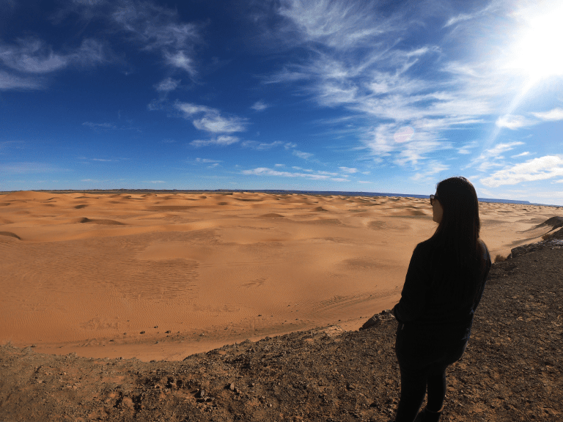
Hoje, quarta-feira de cinzas, começamos o caminho quaresmal, um caminho de quarenta dias em direção à Páscoa, em direção ao coração do ano litúrgico e da fé. É um caminho que segue o de Jesus, que no início do seu ministério se retirou por quarenta dias para orar e jejuar, tentado pelo diabo, no deserto. É sobre o significado espiritual do deserto que gostaria de vos falar hoje. O que significa espiritualmente para todos nós o deserto, mesmo para nós que moramos na cidade, o que é que o deserto significa.
Imaginemos que estamos num deserto. A primeira sensação seria de nos encontrarmos rodeados de um grande silêncio: sem barulho, nada para lá do vento e da respiração. Aqui, o deserto é o lugar do desapego diante do barulho que nos rodeia. É a ausência de palavras para abrir espaço a uma outra Palavra, a Palavra de Deus, que como leve brisa acaricia os nossos corações (cf. 1 Reis 19,12). O deserto é o lugar da Palavra, com letra maiúscula. De facto, na Bíblia, o Senhor gosta de conversar no deserto. No deserto, ele dá a Moisés as "dez palavras", os dez mandamentos. E quando as pessoas se afastam d’Ele, tornando-se como que uma noiva infiel, Deus diz: «Eis que a levarei ao deserto e falarei ao seu coração. Lá me responderá, como nos dias de sua juventude» (Os 2, 16-17). No deserto, ouvimos a Palavra de Deus, que é como um som leve. O Livro dos Reis diz que a Palavra de Deus é como um fio de silêncio sonoro. No deserto, reencontra-se a intimidade com Deus, o amor do Senhor. Jesus gostava de retirar-se sempre para lugares desertos a fim de orar (cf. Lc 5, 16). Ele ensinou-nos a procurar o Pai, que nos fala em silêncio. E não é fácil manter o silêncio no coração, porque tentamos sempre conversar um pouco, estar com os outros.
A Quaresma é o tempo propício para abrir espaço à Palavra de Deus. É a hora de desligar a televisão e abrir a Bíblia. É a hora de se desconectar do telemóvel e de se conectar ao Evangelho. Quando eu era criança, não havia televisão, mas havia o hábito de não ouvir rádio. A Quaresma é deserto, é o tempo de renunciar, para nos distanciarmos do telemóvel e de nos conectarmos ao Evangelho. É o tempo para renunciar a palavras inúteis, conversas, rumores, coscuvilhices e falar e dar "a Ti" ao Senhor. É o tempo para dedicar-se a uma ecologia saudável do coração, para o polir. Vivemos num ambiente poluído por muita violência verbal, por muitas palavras ofensivas e prejudiciais, que a rede amplia. Hoje insulta-se como se dissesse "bom dia". Somos inundados com palavras vazias, anúncios e mensagens subtis. Se nos habituamos a ouvir tudo sobre todos corremos o risco de cair num mundanismo que atrofia o nosso coração e não há bypass para curar isto, mas apenas com o silêncio. Lutarmos para distinguir a voz do Senhor que nos fala, a voz da consciência, a voz do bem. Jesus, chama-nos ao deserto, convida-nos a ouvir o que importa, o importante, o essencial. Ao diabo que o tentou, respondeu: «Nem só de pão vive o homem, mas de toda a palavra que sai da boca de Deus» (Mt 4, 4). Como o pão, mais do que pão precisamos da Palavra de Deus, precisamos de falar com Deus: precisamos de rezar. Porque somente diante de Deus as inclinações do coração vêm à luz e a duplicidade da alma cai. Aqui está o deserto, um lugar da vida, não de morte, porque o diálogo em silêncio com o Senhor nos devolve a vida.
Tentemos pensar de novo num deserto. O deserto é o lugar do essencial. Vejamos as nossas vidas: quantas coisas inúteis nos cercam! Perseguimos milhares de coisas que parecem necessárias e, na realidade, não são. Como seria bom se nos libertássemos de tantas realidades supérfluas, redescobrindo o que importa, encontrando os rostos daqueles que nos rodeiam! Jesus também dá um exemplo disto, jejuando. Jejuar é saber desistir das coisas vãs, supérfluas, para ir ao essencial. O jejum não é sobretudo uma perda de peso, jejuar é ir de encontro ao essencial, é buscar a beleza de uma vida mais simples.
Finalmente, o deserto é o lugar da solidão. Ainda hoje, perto de nós, existem muitos desertos. São pessoas solitárias e abandonadas. Quantos pobres e idosos estão ao nosso lado e vivem em silêncio, sem fazer barulho, marginalizados e descartados! Falar sobre eles não traz audiências. Mas o deserto leva-nos a eles, àqueles que sem ruido, silenciosamente pedem a nossa ajuda. Muitos olhares silenciosos pedem a nossa ajuda. O caminho no deserto quaresmal é um caminho de caridade para com os mais fracos.
Oração, jejum, obras de misericórdia: eis a estrada no deserto quaresmal.
Queridos irmãos e irmãs, com a voz do profeta Isaías, Deus fez esta promessa: «pois vou realizar algo de novo. Vou abrir um caminho no deserto» (Is 43,19). O caminho que nos leva da morte à vida abre-se no deserto. Entramos no deserto com Jesus, sairemos para saborear a Páscoa, o poder do amor de Deus que renova a vida. Isto acontecerá connosco como naqueles desertos que florescem na primavera, fazendo brotar "do nada" bolbos e plantas. Coragem, entremos neste deserto da Quaresma, sigamos Jesus no deserto: com ele os nossos desertos florescerão.

